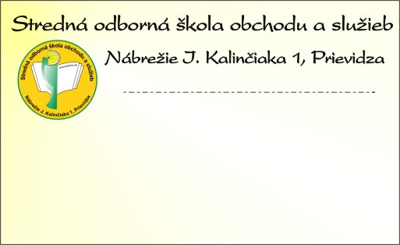  Meno Priezvisko  odbor | Meno Priezvisko  odbor
Meno Priezvisko  odbor | Meno Priezvisko  odbor
Meno Priezvisko  odbor | Meno Priezvisko  odbor
Meno Priezvisko  odbor | Meno Priezvisko  odbor
Meno Priezvisko  odbor | Meno Priezvisko  odbor

